**ÚVOD**

**Prípad č.1**

**Podnikateľ** Peter Suchý vlastniaci predajňu s ojazdenými automobilmi **uzavrel kúpnu** zmluvu s podnikateľom Jánom Marhuľom, predmetom ktorej bol ojazdený automobil. Automobil **využívala manželka** Jána Marhuľu na súkromné účely. Po čase bolo zistené, že **automobil je kradnutý** a začal si naň uplatňovať nárok pôvodný vlastník Pavol Koreň.

Ján Marhuľa tvrdí, že vlastníkom automobilu je on. Argumentuje tým, že vzhľadom na skutočnosť, že je podnikateľom, budú sa na kúpnu zmluvu, aj napriek tomu, že je automobil využívaný na súkromné účely, **vzťahovať ustanovenia Obchodného zákonníka**. Ten umožňuje na základe ustanovenia § 446 nadobudnúť v prípade dobromyseľnosti vlastnícke právo aj od nevlastníka.

1. **Posúďte tento prípad, argumenty všetkých strán a rozhodnite, ktorá skutočnosť (skutočnosti), je rozhodujúca pre posúdenie daného prípadu.**
   * predajca podnikateľ uzavrel kúpnu zmluvu s p. Marhuľom (SZČO alebo FO? -> nie je zrejmé akým spôsobom bola uzavretá zmluva)
   * musíme riešiť **úmysel zúčastnených strán**, a určiť či bola zmluva uzavretá podľa OZ alebo OBZ (SZČO môže zmluvu uzavrieť aj ako FO)
   * ak ide o obchodnoprávny vzťah, podľa §446 sa pôvodný vlastník nemôže domáhať vlastníctva od kupujúceho, pokiaľ bol dobromyseľný. Mohol by žiadať náhradu škody od predávajúceho
   * ak by to bol vzťah podľa OZ, aplikovala by sa zásada **Nemo plus iuris** -> Rei vindikačná žaloba na vydanie veci pôvodnému vlastníkovi, kupujúci by mohol žiadať vrátenie kúpnej ceny a zhodnotenia predmetu kúpy, účelne vynaložené náklady (vydanie bezdôvodného obohatenia, plnenie za iného) od predávajúceho

**Prípad č.3**

Podnikateľ Samuel Smrek ako predávajúci uzavrel **kúpnu zmluvu s podnikateľom** Petrom Dlhým. Predmetom kúpnej zmluvy bola **budova skladu**, ktorá má slúžiť na uskladnenie výrobkov Petra Dlhého. Kúpna cena je 3000€. Kupujúci Peter Dlhý v dohodnutom čase **neuhradil kúpnu cenu**. Ján Smrek sa na súde domáha jej uhradenia.

Peter Dlhý vo svojom vyjadrení uviedol, že nie je povinný kúpnu cenu uhradiť, nakoľko kúpna zmluva je neplatná. Neplatnosť kúpnej zmluvy vidí v tom, že v **záhlaví kúpnej zmluvy je uvedené**, že zmluva je uzavretá podľa ustanovení § 409 až §470 **Obchodného zákonníka**, pričom podľa OBZ predmetom kúpnej zmluvy nehnuteľnosť byť nemôže.

1. **Posúďte vyjadrenie Petra Dlhého.**
   * §35 (2) OZ – právne úkony treba **vykladať najmä podľa vôle** toho kto úkon urobil -> riešime to, k čomu smerovali zmluvné strany
   * judikatúra : pokiaľ by bol možný výklad že je úkon platný aj neplatný, prednosť má ten, že je zmluva platná, **neplatnosť má byť výnimkou a nie zásadou**, lebo je to vážny zásah do života zmluvy
   * zmluva by sa spravovala podľa OZ, miesto OBZ

**OBCHODNÉ MENO** (§8 - §12)

**Prípad č.9**

Spoločnosť **DIESEL, s.r.o.** sídlo v Nitre bola zapísaná do obchodného registra na **Okresnom súde Nitra** dňa 5.júna 2002 s predmetom činnosti **výroba a predaj spaľovacích motorov**. Dňa 5. Októbra 2003 bola zapísaná do obchodného **registra OS BA** spoločnosť **DIESEL, s.r.o**. so sídlom v Malackách, ktorá okrem ďalších predmetov činnosti má v predmete činnosti aj výrobu a predaj **spaľovacích motorov**.

Spoločnosť DIESEL, s.r.o. v Nitre požiadal spoločnosť DIESEL, s.r.o. v Malackách aby prestala používať jej obchodné meno, lebo **dochádza k zámene a ku vzniku škody**. Spoločnosť DIESEL, s.r.o. v Nitre sa obrátila na Vašu advokátsku kanceláriu so žiadosťou o právnu pomoc pri ochrane obchodného mena a náhradu vzniknutej škody, lebo neoprávneným používaním obchodného mena pri propagácii výrobkov a predaji tovaru spoločnosťou DIESEL s.r.o. Malacky dochádza ku vzniku škody, pretože kupujúci si zamieňajú obchodné meno spoločností. Došlo k podstatnému **zníženiu obratu** spoločnosti a spoločnosť tiež zistila, že niektorí doterajší odberatelia sa obracajú na konkurenčnú spoločnosť.

1. **Môže si nitrianska spoločnosť DIESEL, s.r.o. uplatňovať nárok na ochranu obchodného mena? Aké nároky na ochranu obchodného mena môže spoločnosť uplatňovať?**
   * obchodné meno vo vzťahu k iným obchodným menám musí byť **nezameniteľné** – nestačí aby neboli totožné - §10 (1) OBZ
   * nie je možné domáhať sa neodkladného opatrenia, lebo **používanie obchodného mena je povinnosť** (judikatúra)
   * má práva podľa §12 OBZ
   * môže kontaktovať najskôr spoločnosť DIESEL Malacky, alebo na súde – zmena mena na nie totožné s DIESEL alebo s iným v Obchodnom registri a na nezameniteľné s...
   * (tiež **zásada prednosti** – registrovaná skôr ako DIESEL Malacky)
   * teoreticky náhrada škody druhej spoločnosti nesprávnym úradným postupom

**KONANIE PODNIKATEĽA** (§13 - §16)

**Podnikateľa môžu zaväzovať**: štatutár (konateľ, predstavenstvo), prokurista, splnomocnená osoba, osoba poverená štatutárnym orgánom, likvidátor, správca konkurznej podstaty, vedúci organizačnej zložky, poverený zamestnanec

**Prokurista môže:** kupovať nehnuteľnosti a zrejme aj podpisovať nájomné zmluvy (len podľa praxe), nemôže zaťažovať nehnuteľnosti (vecné bremená..) a ani predávať ich. **Štatutár** koná v mene spoločnosti priamo, prokurista je splnomocnený -> **nemôžu sa kontrasignovať** (takéto ustanovenie nie je platné, a ak je stanovené že musia podpisovať buď dvaja konatelia alebo konateľ s prokuristom, išlo by o neplatný úkon, aj keď normálne stačí zastupovanie konateľom, lebo časť o spoločnom konaní dvoch konateľov zostáva platná)

**Prípad č.1**

Spoločnosť Cukrovary, a.s. so sídlom v Stropkove, zaoberajúca sa výrobou cukru, má v Slovenskej republike dva cukrovary, ktoré majú postavenie odštepných závodov. Na čele odštepného závodu cukrovaru nachádzajúceho sa v **Kežmarku** stojí pán **Kadlec**, na čele odštepného závodu cukrovaru v **Nitre** stojí pani **Janíková**. Obaja sú ako **vedúci odštepného závodu** zapísaní v obchodnom registri.

Pani Janíková uzavrela s poľnohospodárskym družstvom v Hornej Maríkovej v mene spoločnosti Cukrovary, a.s. **dve kúpne zmluvy**, jednu na dodávku 500 t cukrovej repy pre cukrovar v **Nitre** a druhú na dodávku 250 t cukrovej repy pre cukrovar v **Kežmarku**.

1. **Bola pani Janíková oprávnená zmluvu na dodávku cukrovej repy pre oba cukrovary uzavrieť?**
   * odštepný závod = organizačná zložka (nemá právnu subjektivitu, len v PP vzťahoch)
   * §13 (5) OBZ – **vedúci organizačnej zložky** je oprávnený robiť úkony týkajúce sa danej organizačnej zložky -> mohla uzavrieť zmluvu len za pobočku v Nitre
   * prekročila zákonné zastúpenie – zmluva sa netýka organizačnej zložky, ktorej je vedúcou = **prekročenie plnomocenstva** (§33 OZ) -> zodpovednosť za škodu, splnomocniteľ je viazaný len pokiaľ toto prekročenie schváli (fikcia schválenia ak nesúhlas neoznámi), ak to podnikateľ neschváli je p. Maríková z prekročenia zaviazaná sama

**Prípad č.2**

Jozef Novák **zamestnal pani Koníčkovú**, ktorá je poverená vedením jednej z prevádzok podniku Jozefa Nováka. Súčasťou jej poverenia je nákup mäsa a jeho predaj zákazníkom v predajni. Keď Jozef Novák **náhle zomrel**, pani Koníčková **naďalej nakupovala** od dodávateľa Michala Krátkeho mäso, ktoré bol v predajni naďalej predávané spotrebiteľom. Keď Peter Novák (syn) prevzal podnik svojho otca, odmietol za mäso dodané po otcovej smrti zaplatiť, a argumentoval tým, že **poverenie pani Koníčkovej k uzatváraniu zmlúv smrťou Jozefa Nováka zaniklo.** Ďalej namietal, že dodávateľ Michal Krátky o smrti jeho otca vedel, a napriek tomu naďalej pokračoval v dodávkach. Odporučil preto Michalovi Krátkemu aby zaplatenie mäsa vymáhal priamo od jeho zamestnankyne, pani Koníčkovej.

1. **Posúďte argumenty Petra Nováka? Kto je povinný uhradiť pohľadávku Michala Krátkeho?**
   * §15 OBZ, ide o **podnikové zmocnenie** = poverenie na výkon funkcie v rámci podnikateľa
   * plnomocenstvo pri právnickej osobe **nezaniká smrťou**, bolo by potrebné odvolanie organizačnou zložkou a smrť p. Nováka to neovplyvňuje -> povinnosť uhradiť pohľadávku
   * p. Koníčková neprekročila svoje poverenie

**Prípad č.3**

Omega s.r.o. so sídlom v Bratisave má **troch konateľov** zapísaných v obchodnom registri – Jozefa Nováka, Jozefa Dvoráka a Jozefa Lasičku. Spoločenská zmluva ustanovuje, že v mene spoločnosti uzatvárajú **právne úkony vždy spoločne dvaja konatelia**. V súlade so znením spoločenskej zmluvy je tento spôsob konania zapísaný v obchodnom registri. Konateľovi Jozefovi Novákovi sa pri jeho služobnej ceste do Užhorodu naskytla príležitosť uzavrieť, podľa jeho názoru, pre spoločnosť veľmi výhodnú zmluvu. **Uzavrel ju teda sám** v mene spoločnosti ako jej konateľ. Ostatní konatelia majú na výhodnosť zmluvy iný názor a rozhodli, že spoločnosť nebude záväzky zo zmluvy plniť.

1. **Posúďte, či zmluva spoločnosť zaväzuje.**
   * ide o stanovenie **spoločného konania**, nie o interné obmedzenie konať podľa §133 (3), a teda sa neuplatňuje ani §13 (4)
   * stanovuje sa tým akým spôsobom prejavuje spoločnosť vôľu -> v tomto prípade ide o **porušenie spôsobu konania v mene podnikateľa,** a teda vôľa nebola vyjadrená takým spôsobom ako mala byť a teda je takéto konanie **absolútne neplatné**

**Prípad č.7**

Spoločnosť Omega, a.s. so sídlom v Prahe, ktorej predmetom podnikania je výroba tabakových výrobkov má pobočku (prevádzkareň) v Brne. Dňa **1. Mája 2005 udelila** Omega, a.s. **prokúru** Jánovi Novákovi. Prokúra bola do obchodného registra **zapísaná 16.mája 2005**. Dňa **1.októbra 2005** Omega, a.s. prokúru **odvolala**. **Výmaz** z obchodného registra bol vykonaný a zapísaný **12. Októbra 2005**. Po celú dobu bola prokúra podľa výslovného dojednania s prokuristom obmedzená **iba na právne úkony týkajúce sa brnenskej pobočky.** Prokurista však uzavrel zmluvu o kúpe **služobných automobilov pre pražskú centrálu** spoločnosti. Omega, a.s. namieta, že ju zmluva nezaväzuje, pretože prokurista ju nebol oprávnený uzavrieť.

1. **Posúďte námietku spoločnosti Omega, a.s.**
   * §14 (1) OBZ prokurista je splnomocnený na **všetky právne úkony** ku ktorým dochádza pri prevádzke podniku, a §14 (3) OBZ obmedzenie vnútornými pokynmi **nemá právne následky voči tretím osobám** -> zmluva teda spoločnosť Omega a.s. zaväzuje
2. **Je Omega, a.s. viazaná zmluvou o kúpe automobilu, prípadne za akých podmienok ju bude**

**zmluva zaväzovať, prípadne za akých podmienok bude zaväzovať inú osobu, pokiaľ bola**

**zmluva uzavretá dňa:**

* 1. **2.5.2005 - po vymenovaní a pred zápisom do registra:** §14 (6) OBZ - prokurista vzniká **zápisom** do obchodného registra (konštitutívne účinky), ale od udelenia prokúry je splnomocnenec (plnomocenstvo sui generis) a teda by šlo o prekročenie právomoci, ktoré by ho zaväzovalo samého, pokiaľ by s tým spoločnosť nesúhlasila
  2. **17.5.2005 -** už bol prokurista, zmluva by bola zaväzujúca pre spoločnosť
  3. **2.10.2005 - po odvolaní a pred výmazom z registra:** zánik prokúry je len deklaratórny – zaniká odvolaním a výmaz z registra je len deklaratórny (deklaruje niečo čo sa už stalo), ale:§27 (4) OBZ -> pokiaľ je vedený v registri ako prokurista a **tretie osoby nemajú znalosť o tom že bol odvolaný,** stále spoločnosť svojím konaním zaväzuje
  4. **13.10.2005 - deň po výmaze z obchodného registra:** tretia osoba by o odvolaní už mala vedieť, ale §27 (3) OBZ ak je preukázateľné že o tom nemohla vedieť, spoločnosť sa na odvolanie nemôže odvolávať ešte **15 dní od výmazu z registra**

**OBCHODNÉ TAJOMSTVO** (§17 - §20)

**Prípad č. 1**

Obchodná spoločnosť s obchodným menom ,,ABC, s.r.o“ uzavrela dňa 1. 8. 2018 zmluvu o poskytnutí marketingového poradenstva s obchodnou spoločnosťou s obchodným menom ,,XYZ, s.r.o.“ s tým, že obchodná spoločnosť ,,ABC, s.r.o.“ sa zaviazala na vyhotovenie plánu marketingových aktivít na prvý štvrťrok roku 2019. Súčasťou tejto zmluvy boli nasledujúce klauzuly:

čl. 7 - Zmluvné strany sa dohodli, že **všetky informácie uvedené v tejto zmluve**, vrátane cenovej kalkulácie (cenová kalkulácia je špecifikovaná v neoddeliteľnej prílohe zmluvy č. 1), na základe ktorej bola určená cena za vyhotovenie plánu marketingových aktivít, **sú predmetom obchodného tajomstva**.

čl. 8 - Ak sa preukáže, že jednotlivé, niektoré alebo všetky informácie uvedené v tejto zmluve, **nie sú spôsobilé byť predmetom obchodného tajomstva**, zmluvné strany sa dohodli, že ich budú považovať za **dôverné informácie** v zmysle § 271 Obchodného zákonníka.

Dňa 1. 12. 2018 sa konateľ obchodnej spoločnosti ,,ABC, s.r.o.“ dozvedel, že konateľ obchodnej spoločnosti ,,XYZ, s.r.o.“ **sprístupnil celý obsah zmluvy (t. j. vrátane cenovej kalkulácie) fyzickej osobe**, ktorá nebola súčasťou spoločníckej ani zamestnaneckej štruktúry obchodnej spoločnosti ,,XYZ, s.r.o.“, pričom na sprístupnenie dotknutej zmluvy táto fyzická osoba nemala právo ani na základe inej právnej skutočnosti.

1. **Posúďte, či cenová kalkulácia, na ktorú odkazuje čl. 7 dotknutej zmluvy (vrátane špecifikácie cenovej kalkulácie obsiahnutej v neoddeliteľnej prílohe zmluvy č. 1), je spôsobilá byť predmetom obchodného tajomstva.** 
   * cenová kalkulácia je spôsobilá byť predmetom obchodného tajomstva podľa §17 (1) OBZ, pretože **kumulatívne** spĺňa všetky jeho **znaky** (skutočnosť technickej [..] povahy, má [...] hodnotu, nie je bežne dostupné, má byť utajené, majiteľ utajenie zabezpečuje)
2. **Posúďte, či všetky ostatné informácie uvedené v zmluve (t. j. vrátane obvyklých obsahových častí ako sú všeobecné vymedzenie pojmov, záverečné ustanovenia atd.), sú spôsobilé byť predmetom obchodného tajomstva.** 
   * ustanovenie, že všetky informácie uvedené v zmluve sú obchodné tajomstvo, samo o sebe **nepostačuje aby niečo bolo obchodným tajomstvom** – podstatné je aby spĺňalo pojmové znaky podľa §17
3. **Ak sa po uzavretí zmluvy preukáže, že jednotlivé, niektoré alebo všetky informácie uvedené v zmluve, neboli spôsobilé byť predmetom obchodného tajomstva, sú spôsobilé byť dôvernou informáciou podľa čl. 8 zmluvy a § 271 Obchodného zákonníka?** 
   * takýmto spôsobom sa dá označiť takmer každá informácia ako dôverná
4. **Aké ustanovenia Obchodného zákonníka porušila obchodná spoločnosť ,,XYZ, s.r.o.“ a podľa akých ustanovení si voči nej bude môcť uplatňovať svoje nároky obchodná spoločnosť ,,ABC, s.r.o.“?**
   * bol porušený §17 OBZ o obchodnom tajomstve, a podľa §20 OBZ prislúcha majiteľovi **právna ochrana** §55a OBZ ako pri nekalej súťaži (§55b, §55c OBZ..) plus **škodový nárok** podľa §271 (1) OBZ

**Prípad č. 2**

**Účastníci skutkového stavu:**

* obchodná spoločnosť s obchodným menom ,,ABC, s.r.o“
* 1 konateľ obchodnej spoločnosti ,,ABC, s.r.o“ (konateľ nie je spoločníkom spoločnosti ,,ABC, s.r.o“)
* 5 spoločníkov obchodnej spoločnosti ,,ABC, s.r.o“ (žiadny zo spoločníkov nie je konateľom spoločnosti ,,ABC, s.r.o“)

**Uzavretá zmluva:**

spoločenská zmluva obchodnej spoločnosti ,,ABC, s.r.o.“ **uzavretá** podľa § 57 a § 110 dňa 1. 8. 2018 s tým, že táto obchodná spoločnosť bola **zapísaná** do obchodného registra dňa 31. 8. 2018

**Skutkový stav:**

Súčasťou spoločenskej zmluvy obchodnej spoločnosti ,,ABC, s.r.o.“ bola nasledujúca klauzula:

čl. 10 - Spoločníci spoločnosti sú povinní **zachovávať mlčanlivosť** o všetkých skutočnostiach, ktorých prezradenie tretím osobám by mohlo spoločnosti **spôsobiť škodu alebo ohroziť jej záujmy**.

Dňa 10. 9. 2018 sa konalo **prvé valné zhromaždenie** obchodnej spoločnosti ,,ABC, s.r.o“ (za prítomnosti všetkých spoločníkov). Konateľ spoločnosti na tomto zasadnutí bez ďalšej špecifikácie upozornil spoločníkov, že **niektoré informácie, ktoré bude prezentovať, môžu byť považované za predmet obchodného tajomstva**. Následne konateľ predniesol prítomným spoločníkom obchodné plány spoločnosti na september roku 2018 a na dva nasledujúce kvartály. Konateľ pri uvedení dotknutých obchodných plánov použil verbálny prednes, power-pointovú prezentáciu a **všetky podklady súvisiace s obchodnými plánmi zviazal do listinného materiálu** v takom počte vyhotovení, aby jedno bolo archivované v sídle spoločnosti, jedno zostalo v dispozícii konateľa **a po jednom vyhotovení obdržal každý spoločník.** Po ukončení valného zhromaždenia jeden zo spoločníkov **sprístupnil predmetný listinný materiál tretej osobe,** ktorá nebola súčasťou spoločníckej ani zamestnaneckej štruktúry obchodnej spoločnosti ,,ABC, s.r.o“, pričom na sprístupnenie materiálu táto fyzická osoba nemala právo ani na základe inej právnej skutočnosti.

Dňa 28. 9. 2018 sa konalo **druhé valné zhromaždenie** obchodnej spoločnosti ,,ABC, s.r.o.“ (opäť za prítomnosti všetkých spoločníkov). Konateľ uviedol, že **obchodné plány**, ktoré spoločníkom predniesol na predchádzajúcom zasadnutí valného zhromaždenia, **vrátane** **s tým spojených listinných materiálov, sú predmetom obchodného tajomstva.** Keďže sa pred zasadnutím valného zhromaždenia dozvedel, že jeden zo spoločníkov sprístupnil tieto obchodné plány tretej osobe, upozornil tohto spoločníka, že porušil obchodného tajomstvo, porušil čl. 10 spoločenskej zmluvy a nekonal s potrebnou lojalitou voči spoločnosti.

1. **Uveďte, od ktorého okamihu vzniklo/mohlo vzniknúť právo obchodnej spoločnosti ,,ABC, s.r.o.“ na ochranu obchodných plánov ako predmetu obchodného tajomstva.** 
   * na prvom valnom zhromaždení majiteľ nezabezpečil dostatočným spôsobom zabezpečenie obchodného tajomstva a teda neboli splnené všetky pojmové znaky podľa §17, až na druhom zhromaždení, ale ak sa tieto informácie medzi tým priveľmi rozšírili, už by zas neboli splnené podmienky podľa §17 OBZ
2. **Posúďte, či spoločník, ktorý sprístupnil obchodné plány tretej osobe, porušil práva obchodnej spoločnosti ,,ABC, s.r.o.“ k obchodnému tajomstvu.** 
   * nie, nespĺňalo to znaky obchodného tajomstva
3. **Posúďte, či spoločník, ktorý sprístupnil obchodné plány tretej osobe, porušil zásadu lojality, resp. či porušil čl. 10 spoločenskej zmluvy.** 
   * v spoločenskej zmluve boli informácie špecifikované širšie ako obchodné tajomstvo, a teda došlo k porušeniu
4. **Porušil konateľ spoločnosti ustanovenia Obchodného zákonníka týkajúce sa výkonu jeho funkcie (napr. povinnosť konať s odbornou starostlivosťou) tým, že na prvom zasadnutí valného zhromaždenia explicitne neuviedol, že obchodné plány sú predmetom obchodného tajomstva?**
   * áno, porušil sa tým definičný znak obchodného tajomstva a zrejme vznikla škoda – bola to jeho odborná povinnosť

**NEKALÁ SÚŤAŽ** (§44 +)

**ZÁKON o reklame a o zmene a doplnení niektorých zákonov - Porovnávacia reklama**

(1) Porovnávacou reklamou je reklama, ktorá priamo alebo nepriamo označuje iného súťažiteľa alebo jeho produkty.

(2) Porovnávacia reklama je prípustná, ak

a) porovnáva tovary, služby alebo nehnuteľnosti, ktoré uspokojujú rovnaké potreby alebo sú určené na rovnaký účel,

b) objektívne porovnáva jednu alebo viac konkrétnych, typických, podstatných a overiteľných vlastností tovarov, služieb alebo nehnuteľností, vrátane ich ceny; pri tovaroch s označením pôvoduporovnáva iba tovary s rovnakým označením,

c) nediskredituje ani nehaní ochranné známky, obchodné mená, ďalšie rozlišovacie znaky, tovary, služby, činnosti alebo okolnosti súťažiteľa,

d) nevyužíva nečestne výhodu dobrého mena ochrannej známky, obchodného mena alebo iných rozlišujúcich znakov súťažiteľa alebo označenie pôvodu konkurenčných produktov,

e) nepredstavuje tovar alebo služby ako napodobeniny alebo kópie tovaru alebo služieb označených chránenou ochrannou známkou alebo obchodným menom,

f) nevyvoláva zámenu medzi obchodníkmi, medzi objednávateľom reklamy a súťažiteľom alebo medzi ochrannými známkami, obchodnými menami, inými rozlišujúcimi znakmi, tovarmi alebo službami objednávateľa reklamy a súťažiteľa,

g) nie je klamlivá.

(3) Iná porovnávacia reklama ako podľa odseku 2 je neprípustná.

**Prípad č.2**

Nakladateľstvo Inform Press, s.r.o. vydáva štvrťročný magazín pod názvom Poradca podnikateľa, v ktorom okrem iného uvádza zoznam českých obchodných **spoločností, ktoré sú v likvidácii,** resp. v konkurze a doposiaľ neboli vymazané z obchodného registra. Spoločnosť Global Invest, a.s. (obchodujúca s cennými papiermi) zistila, že je **uvedená v januárovom čísle** roku 2007 ako spoločnosť, na ktorej majetok bol vyhlásený konkurz. Preto sa ihneď obrátila na nakladateľstvo so žiadosťou o okamžité stiahnutie spoločnosti zo zoznamu. Nakladateľstvo reagovalo písomným ospravedlnením, podľa ktorého došlo k začlenení spoločnosti Global Invest, a.s. do zoznamu iba **nešťastnou náhodou** pri elektronickom spracovaní dát, a ďalej prisľúbilo, že v nasledujúcom čísle bude uvedené ospravedlnenie za omyl. V nasledujúcich mesiacoch však bola spoločnosť Global Invest, a.s. o pakovane **dotazovaná svojimi obchodnými partnermi** a potencionálnymi klientmi ohľadne ich finančných ťažkostí a údajného konkurzného konania. Preto sa spoločnosť obrátila na nakladateľstvo s požiadavkou na **zaplatenie primeraného zadosťučinenia** vo výške 20.000€ ako kompenzáciu za poškodenie dobrého mena spoločnosti Global Invest, a.s. Nakladateľstvo túto požiadavku odmietlo stým, že sa jednalo o nedopatrenie, ktoré nedosahuje intenzitu nekalosúťažného konania.

1. **Možno posúdiť konanie nakladateľstva Inform Press, s.r.o. ako nekalosúťažné?**
   * konanie nakladateľstva nebude posúdené ako nekalosúťažné, lebo nebolo to konanie so súťažným zámerom
   * nie je však možné vylúčiť posúdenie tohto prípadu podľa §19 OZ ako neoprávnené zasiahnutie do dobrej povesti

**Prípad č.3**

Jozef Novák z Horného Dolného už dlhšiu dobu prevádzkuje opravy a rekonštrukcie chát v okolí svojho mesta. Robí tak „**bez faktúry**“, a samozrejme bez živnostenského oprávnenia. Peter Krajčír s riadne získaným živnostenským oprávnením pre stavebné práce vylepil pred obecným úradom a doručil do poštových schránok v meste **listy varujúce prípadných zákazníkov** Jozefa Nováka s upozornením, že Jozef Novák **podniká nedovolene, a ťažko sa preto spoľahnúť na jeho poctivosť a kvalitu podnikania**, čo môžu dosvedčiť aj niektorí chatári nespokojní s jeho prácou. Súčasne je v listoch obsiahnutý sľub, že nedovolené aktivity Jozefa Nováka budú aj naďalej sledované a občania o nich budú informovaní. Jozef Novák je presvedčený o tom, že jeho práca je kvalitná (čo mu podľa jeho názoru môže dosvedčiť viacero jeho zákazníkov) a **informácie o nekvalitnej práci považuje za lživé a účelové**. Zvažuje preto právne riešenie vzniknutej situácie. Oslovil svojho syna, čerstvého absolventa právnického štúdia, aby mu vypracoval návrh žaloby, ktorej prostredníctvom by mal docieliť, aby sa Peter Krajčír svojho konania zdržal. Mladý právnik sa rozhodol pre otcovu obranu využiť právnu úpravu nekalej súťaže.

1. **Posúďte úspešnosť zamýšľanej žaloby Jozefa Nováka.**
   * **z nepráva nemôže vzniknúť právo** – sám koná bez oprávnenia, a nemôže sa teda domáhať svojej ochrany z dôvodu nekalej súťaže, súd by mal takúto žalobu zamietnuť

**Prípad č.4**

V meste Nováky majú svoju lekársku prax dvaja psychiatri, lekár Ambróz a lekár Bárta. Lekárovi Bártovi ochorel syn. Prejavili sa uňho vážne psychosomatické problémy. Po meste sa hovorí, že lekár Ambróz pri rôznych spoločenských udalostiach, keď príde reč na kolegu Bártu, **často poznamenáva, že je „zvláštne, že nedokáže ako odborník pomôcť vlastnému synovi**.“ O tejto skutočnosti sa dozvedel MUDr. Bárta. Reaguje tak, že svojim pacientom hovorí, že si vysoko váži dojemnú starostlivosť MUDr. Ambróza o jeho syna, avšak ťažko ju môže brať vážne od človeka, ktorý bol ako vedúci krúžku mladých botanikov pred desiatimi rokmi **vyšetrovaný pre podozrenie z pestovania marihuany**. Súčasne však dodáva, že toto **podozrenie sa nepotvrdilo.**

1. **Ako je možné z hľadiska obchodného práva kvalifikovať konanie oboch lekárov?**
   * môže ísť o zľahčovanie podľa §50 OBZ a o nekalú súťaž s toho dôvodu
2. **Aké prostriedky právnej ochrany môžu lekári použiť?**
   * §53 OBZ – zdržanie sa konania, odstránenie závadného stavu, primerané zadosťučinenie
3. **Posúďte právnu situáciu, kedy údaje o lekárovi Ambrózovi hovorí v ordinácii pacientom zdravotná sestra (zamestnaná lekárom Bártom) pri vydávaní receptov a určovaní termínov ďalších návštev, a to bez toho, aby o tom lekár Bárta vedel.**
   * došlo k tomu pri prevádzkovaní podniku a doktor ponesie následky za svoju zamestnankyňu, môže voči nej vyvodiť dôsledky podľa pracovného práva

**OBCHODNÝ REGISTER** (§27)

**Prípad č. 1**

15. marca 2014 uzavrel **konateľ** M **v mene spoločnosti** A s.r.o., ktorej bol jediným konateľom, s podnikateľom P **kúpnu zmluvu**, na základe ktorej spoločnosť A s.r.o. **predala** podnikateľovi P v zmluve vymedzené **nehnuteľnosti** za stanovenú cenu. V ten istý deň konateľ M a podnikateľ P podpísali aj **zmluvu o prevode obchodného podielu**, na základe ktorej konateľ M v mene spoločnosti A s.r.o. previedol na podnikateľa P menšinový obchodný podiel patriaci spoločnosti A s.r.o. na spoločnosti B s.r.o. za v zmluve stanovenú cenu. Spoločenská zmluva B s.r.o. takýto prevod pripúšťala. Obe zmluvy, ktoré **obsahovali všetky podstatné náležitosti**, boli podpísané v obchodných priestoroch podnikateľa P za prítomnosti jeho dvoch zamestnancov. Zároveň sa zmluvné strany dohodli, že svoje podpisy **na druhý deň nechajú legalizovať notárom**. K tomu však **nedošlo**, pretože podnikateľ P dostal ešte v ten večer infarkt a bol na niekoľko týždňov hospitalizovaný.

Krátko na to bol konateľ M. na valnom zhromaždení A s.r.o., ktoré sa konalo **13. apríla 2014, odvolaný** zo svojej funkcie a za nového konateľa bol zvolený K. Príslušná zmena v obchodnom registri bola **zapísaná až v júni a zverejnená 7. júna 2014**.

17. júna 2014 sa bývalý konateľ M od manželky podnikateľa P dozvedel, že napriek tomu, že P je ešte stále pripútaný na lôžko, prišiel k sebe a od rána komunikuje s okolím. M ešte v ten deň doobeda podnikateľa P navštívil s notárom, pred ktorým bývalý konateľ **M ako aj podnikateľ P uznali svoj podpis na zmluvách uzavretých 15. marca 2014 ako svoj vlastný**, na základe čoho notár pravosť ich podpisov legalizoval v zmysle § 58 Notárskeho poriadku. M ešte v ten deň zaslal obe zmluvy doporučeným listom spoločnosti A s.r.o..

Bývalý konateľ M neinformoval podnikateľa P o svojom odvolaní z funkcie konateľa spoločnosti A s.r.o.. Jednak sa chcel takto pomstiť spoločníkom A s.r.o. za svoje odvolanie a jednak počítal s tým, že obchodný podiel ako aj pozemky v budúcnosti od podnikateľa P za výhodnú cenu odkúpi, nakoľko tento mu dlhoval peniaze.

1. **Bola zmluva o kúpe nehnuteľnosti platne uzavretá?** 
   * áno - kúpna zmluva ako taká **nemá ako základnú náležitosť osvedčenie podpisu**, to má ako požiadavku kataster pre zápis – vlastnícke právo sa nadobudne zápisom do katastra, ale **titul (zmluva) je už platný**
   * kúpnu zmluvu **uzavrela oprávnená osoba**, a dátum overenia nemení nič na tom, kedy bola zmluva uzavretá
2. **Bola zmluva o prevode obchodného podielu platne uzavretá?** 
   * nie - overenie podpisov je jedna zo **základných náležitostí** zmluvy o prevode obchodného podielu, a všetky náležitosti získala až po tom, čo bol konateľ vymazaný z registra (§115 (4) OBZ)
3. **Nastali by iné právne následky, keby za inak rovnakej situácie boli podpisy zmluvných strán osvedčené notárom 17. apríla 2014?** 
   * je to dátum, kedy by konateľ bol odvolaný z funkcie, ale nebolo to zapísané v registri
   * dôležitá je dobromyseľnosť tretej osoby – možnosť dovolávať sa **negatívnej materiálnej publicity** podľa §27 (4) OBZ -> platná zmluva

**OBCHODNÉ SPOLOČNOSTI**

**Prípad č. 1**

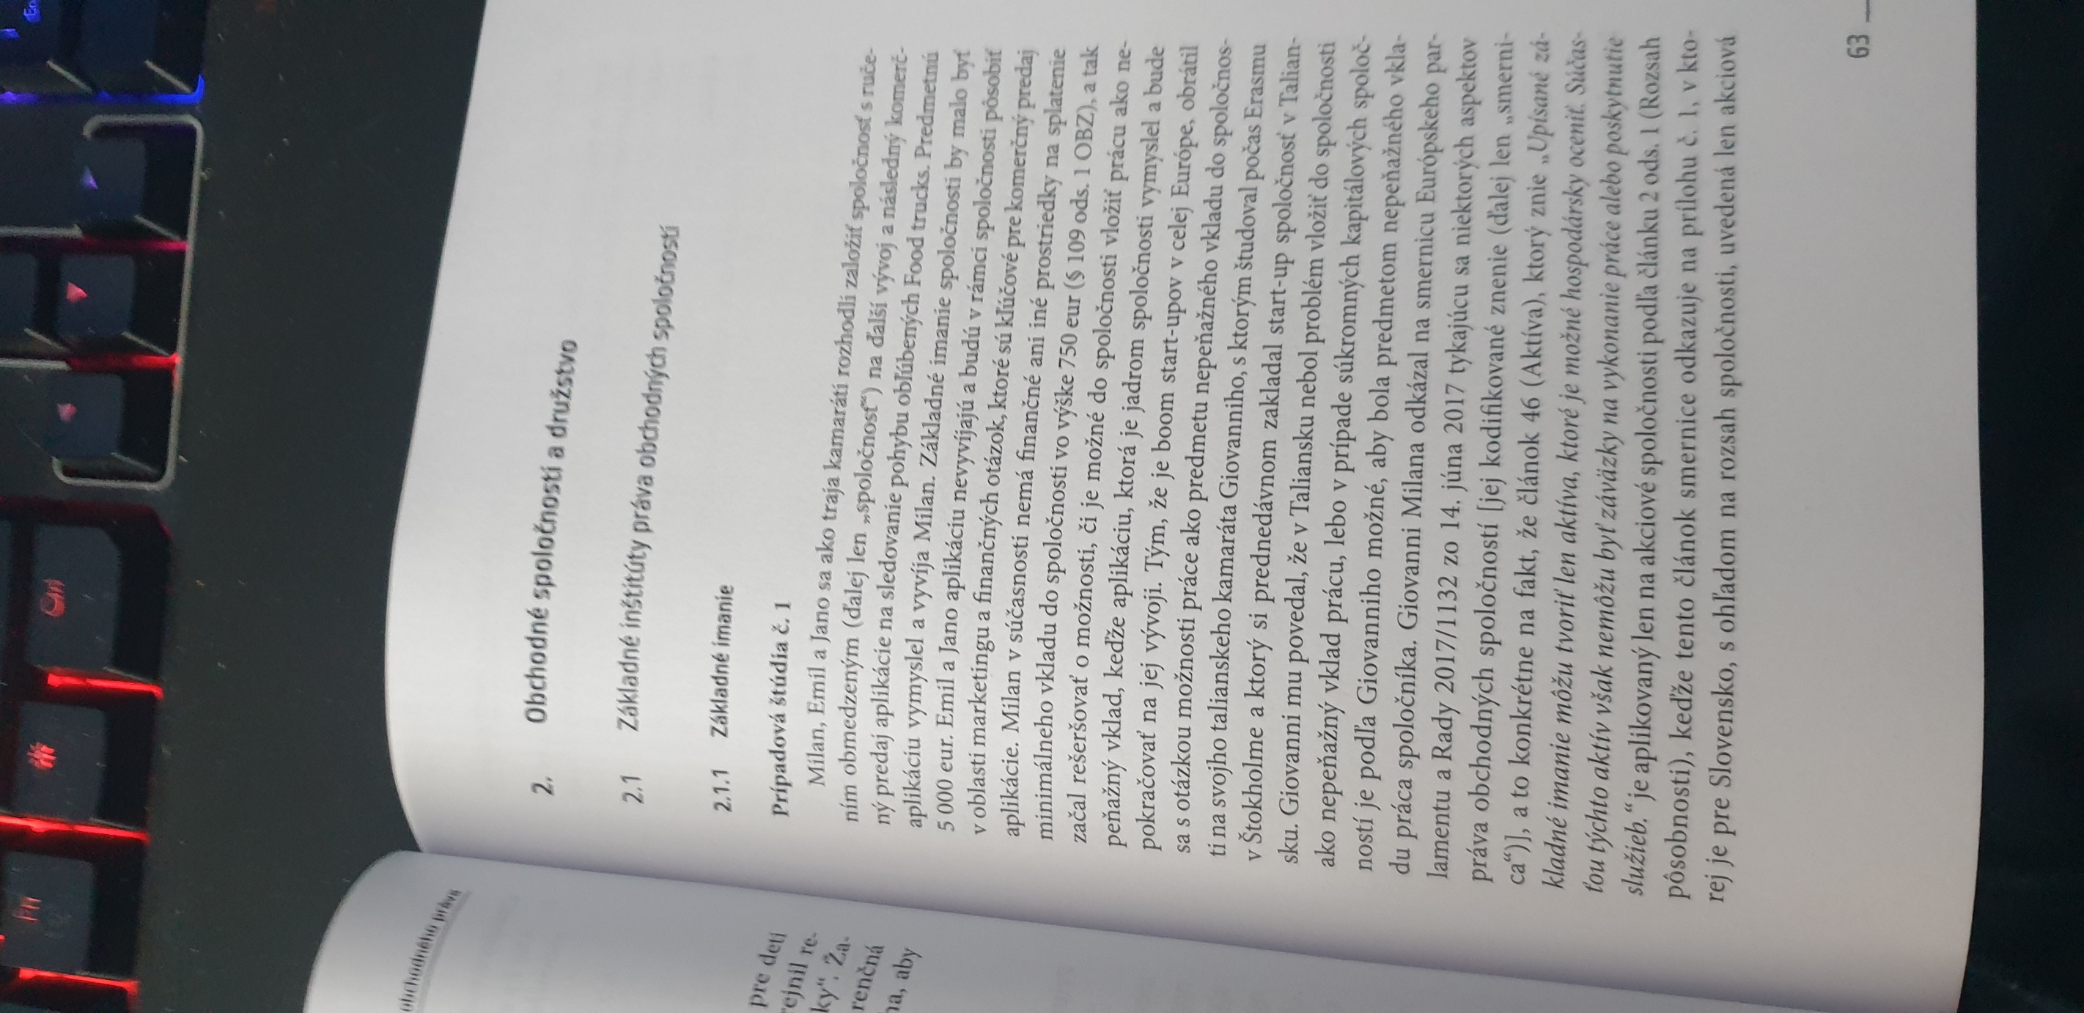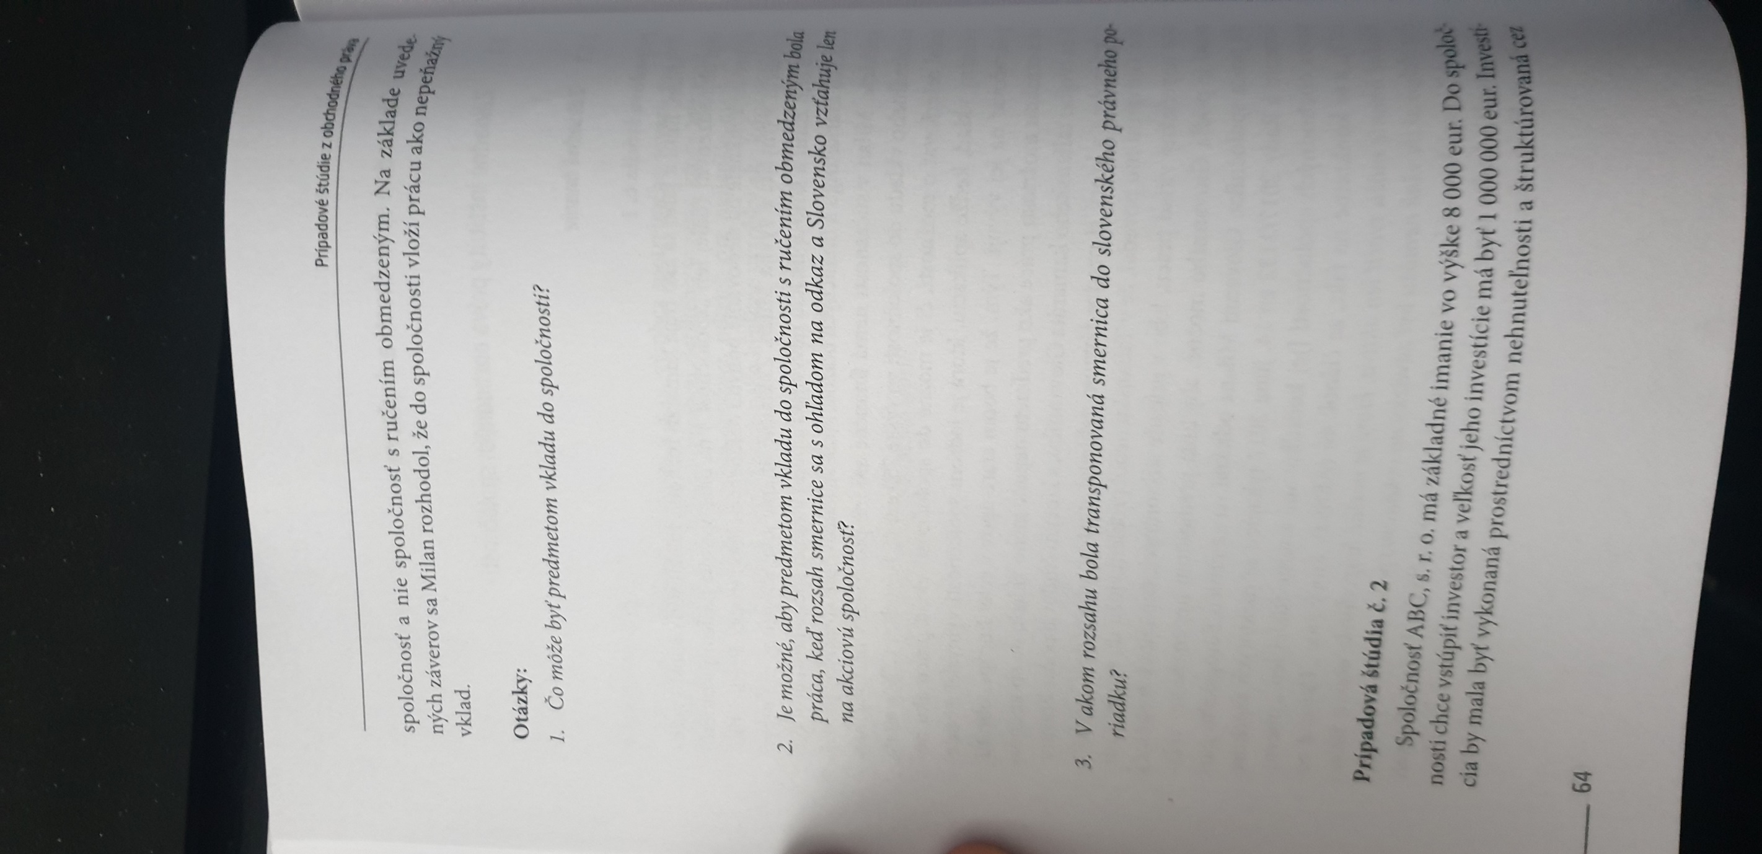

1. **Čo môže byť predmetom vkladu do spoločnosti s ručeným obmedzeným?**
   * vklad spoločníka je upravený v §59 OBZ
2. **Môže byť predmetom vkladu do spoločnosti s ručeným obmedzeným práca?**
   * ak je vyjadriteľná jej hospodárska hodnota (ocenenie znalcom), a ak už je to vykonaná práca, nie záväzok do budúcnosti
3. **V akom rozsahu bola transponovaná smernica do slovenského právneho poriadku?**
   * nevzťahuje sa len na akciové spoločnosti, ale na všetky spoločnosti

**Prípad č. 2**

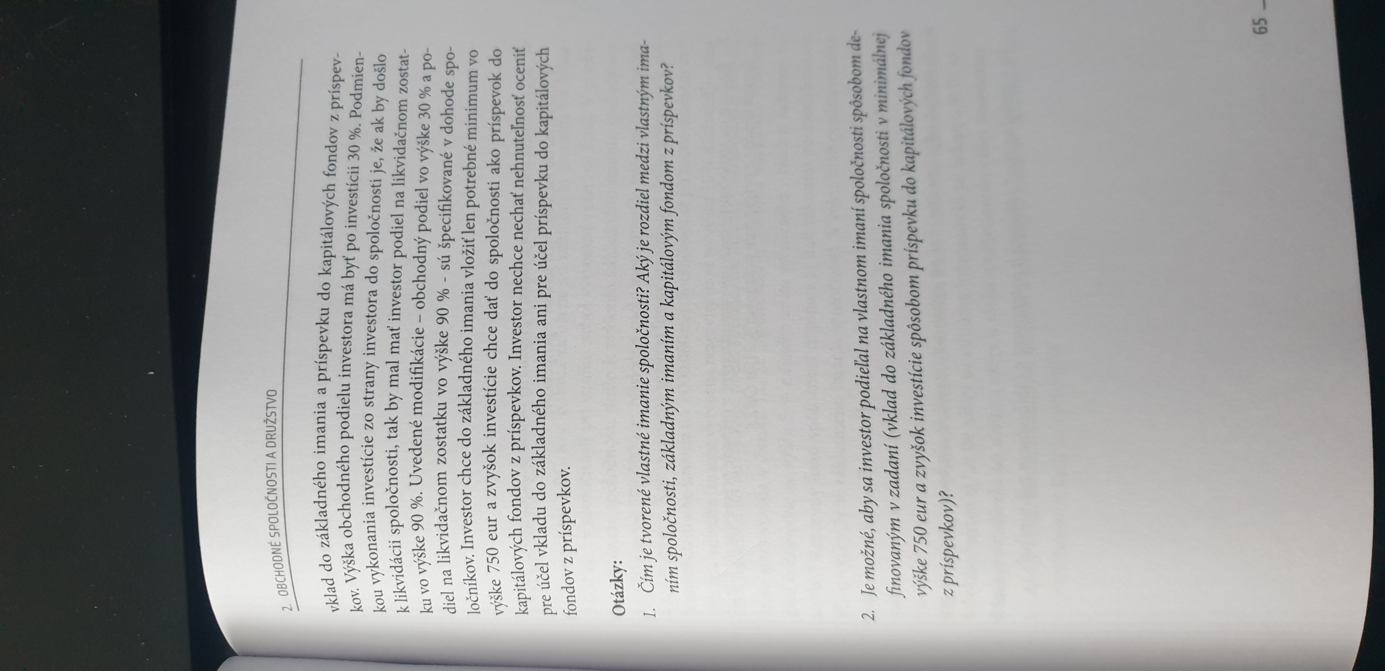

1. **Čím je tvorené vlastné ímanie spoločnosti? Aký je rozdiel medzi vlastným ímaním, základným ímaním a kapitálovým fondom z príspevkov?**
   * **vlastné ímanie** je podľa §6 (4) OBZ = vlastné zdroje financovania obchodného majetku podnikateľa podľa osobitého predpisu (zákon o účtovníctve)
   * **vlastné zdroje** sú tvorené základným ímaním a rezervným fondom, kapitálovým fondom a nerozdelený zisk z minulých rokov (= ekvita)
   * **základné ímanie** je tvorené súhrnom peňažných a nepeňažných vkladov spoločníkov do spoločnosti (na základe nich sa podieľajú na spoločnosti)
   * **kapitálový fond** na základe ustanovení §217a OBZ, fond kam akcionári prispejú na prekonanie niečoho, vklad akcionára sa tým nezvyšuje (jeho podiel)
2. **Je možné, aby sa investor podieľal na vlastnom ímaní spoločnosti spôsobom determinovaným v zadaní (vklad do základného ímania v minimálnej výške 750 eur a zvyšok investície spôsobom príspevku do kapitálových fondov z príspevkov)?**
   * áno, §109 OBZ – spoločník musí mať **aspoň 750 eur vklad** do základného ímania, zvyšok je už na dohode
3. **Môže byť predmetom vkladu do základného ímania a príspevku do kapitálového fondu nehnuteľnosť?**
   * do **základného** ímania – je potrebný znalecký posudok, inak áno §59 (2) OBZ
   * do **kapitálových** fondov – §217a (1) OBZ – platia ustanovenia §59
4. **Je potrebné ocenenie nehnuteľnosti v prípade jej vkladu do základného ímania a príspevku do kapitálových fondov?**
   * áno (§217a, §59 (2) OBZ)
5. **Bude sa na spoločnosť s ručením obmedzeným v prípade príspevku do kapitálového fondu vzťahovať §217a OBZ?**
   * áno, §123 (2)
6. **Je možné, aby investor mal po vykonaní investície obchodný podiel vo výške 30% a podiel na likvidačnom zostatku vo výške 90%? Je možné odchylné nastavenie (od OBZ) výšky obchodného podielu a výšky podielu na likvidačnom zostatku?**
   * **§114, §153 OBZ - s.r.o.** má flexibilnú možnosť stanovovania týchto podielov v spoločenskej zmluve
7. **Stačí aby uvedené modifikácie boli dohodnuté v dohode spoločníkov?**
   * musí to byť v spoločenskej zmluve podľa zákona (§114, §153 OBZ)
   * shareholders agreements zaväzujú iba spoločníkov

**Prípad č. 3**

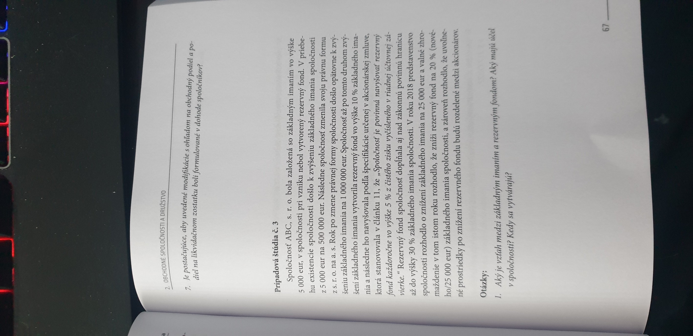

1. **Aký je vzťah medzi základným ímaním a rezervným fondom? Aký majú účel v spoločnosti? Kedy sa vytvárajú?** 
   * sú súčasťou vlastného ímania
   * základné ímanie slúži na krytie strát, fond tvoria vklady spoločníkov
   * základné ímanie sa zakladá pri vzniku, fond sa vytvára podľa §67 OBZ, v čase .. ako povie spoločenská zmluva §124 (1)
2. **Kedy bola podľa zákonnej úpravy spoločnosť povinná vytvoriť rezervný fond? V akej výške?**
   * došlo k zmene právnej formy z s.r.o. na a.s., akciová spoločnosť musí mať rezervný fond už pri vzniku (zmene právnej formy) vo výške 10% základného ímania
3. **Aké boli možné dopady na spoločnosť v období, keď nemala rezervný fond?**
   * súd môže zrušiť takú spoločnosť na základe ustanovenia §68b (1) písmeno d OBZ
4. **Je potrebné pri zvýšení základného ímania navýšiť aj rezervný fond?**
   * §124 OBZ je ho povinná spoločnosť dopĺňať, ale zákon nehovorí o zvyšovaní
5. **Je možné dohodnúť navyšovanie rezervného fondu odlišne od úpravy uvedenej v §217 OBZ?**
   * áno, prioritná je úprava v stanovách alebo v spoločenskej zmluve
6. **Je postačujúce modifikáciu navyšovania rezervného fondu umiestniť do akcionárskej zmluvy?**
   * nie, je to ako v prípade 5. (stanovy alebo spoločenská zmluva)
7. **Môže spoločnosť vytvárať rezervný fond aj nad zákonom požadovanú hranicu?**
   * áno, zákon to nezakazuje
8. **Je možné, aby predstavenstvo spoločnosti rozhodlo o znížení základného ímania?**
   * §210, §211 OBZ – zníženie je komplikovanejšie ako zvýšenie, predstavenstvo ho môže zvýšiť keď je poverené valným zhromaždením (valné ho môže aj znížiť)
9. **Kto rozhoduje o použití rezervného fondu a na čo je možné ho použiť?**
   * §67 v rozsahu v ktorom je povinné ho vytvoriť len na krytie strát, to čo prevyšuje je možné použiť na čokoľvek

**Prípad č. 4**

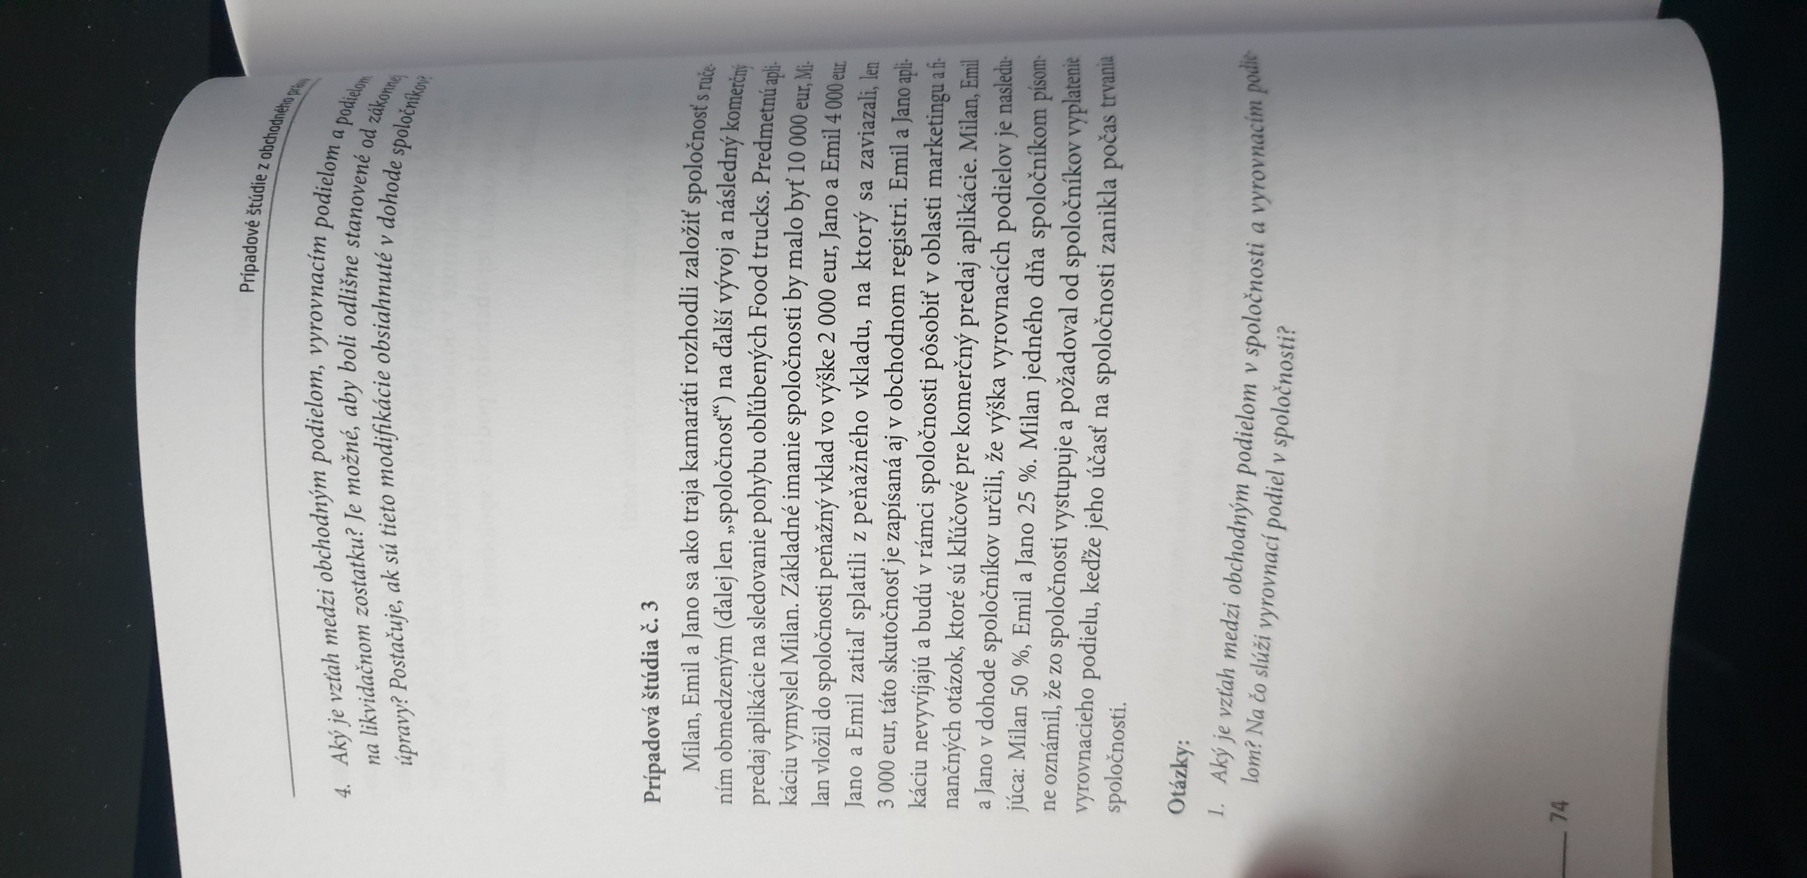

1. **Aký vzťah je medzi obchodným podielom v spoločnosti a vyrovnacím podielom? Na čo slúži vyrovnací podiel v spoločnosti?**
   * §61 (2) OBZ, §150 OBZ
2. **Určte výšku obchodného podielu na hlasovacích právach a na zisku Milana, Emila a Jana. Bolo by možné tieto podiely upraviť odlišne od zákonnej úpravy OBZ? V akom dokumente?**
   * výška obchodného podielu podľa výšky vkladov §114 (1), podiel na zisku podľa §123
   * v spoločenskej zmluve
3. **Je možné, aby bol vyrovnací podiel určený odlišne od zákonnej úpravy OBZ?**
   * áno, v spoločenskej zmluve
4. **Je možné, aby spoločník jednostranne vystúpil zo spoločnosti a požadoval vyplatenie?**
   * z v.o.s. je možné dať výpoveď, zo s.r.o. nie je možné jednostranne vystúpiť, len §148 (1), §149, dohodou o zrušení účasti spoločníka, smrť, prevod obchodného podielu na inú osobu, vylúčenie valným zhromaždením podľa §113, §121

**Prípady v.o.s. a k.s.**

**Prípad č. 1**

Spoločnosť Novák, Dvorák a spol. bola **zrušená bez právneho nástupcu** dňa 16.7.2007 a dňa 29.10.2007 bola vymazaná z obchodného registra. Po výmaze spoločnosti sa zistilo, **že pri vykonaní likvidácie nebola uhradená splatná peňažná pohľadávka vo výške 4.000€**, ktorá prináleží veriteľovi Jozefovi Horovi. Ten sa následne písomne obrátil na bývalého spoločníka Jozefa Nováka s výzvou, aby jeho peňažnú pohľadávku za spoločnosť uhradil. Jozef Novák to odmieta stým, že: **spoločnosť zanikla** a tým zanikla aj predmetná pohľadávka, a aj keby tomu tak nebolo, **podiel každého spoločníka na likvidačnom zostatku činil 10€** a táto čiastka tvorí taktiež hranicu, do výšky ktorej by bol prípadne ochotný plniť.

1. **Posúďte oba námietky pána Nováka**

* ide o v.o.s. podľa §77 – spoločníci ručia celým svojim majetkom §76 spoločne a nerozdielne
* **zánikom spoločnosti nezaniká pohľadávka**: §311 (2) ručenie nezaniká zánikom dlžníka, ktorý je právnickou osobou
* §86 spoločníci ručia celým svojim majetkom spoločne a nerozdielne
* §56 (7) po zániku spoločnosti sa ručí do výšky likvidačného zostatku, alebo do takej miery ako za trvania spoločnosti – ak ručil celým majetkom, ručí tak aj teraz

**Prípad č. 2**

Spoločenská zmluva spoločnosti Beta, v.o.s., ktorej spoločníkmi sú Jozef Sloboda, František Jedlička a Michal Pazúrek, obsahuje mimo iných aj tieto ustanovenia:

* Ust. 1. Obchodným **vedením spoločnosti je poverený František Jedlička**. Pri výkone obchodného vedenia je **povinný sa riadiť rozhodnutím spoločníkov prijatým väčšinou hlasov**. Jozef Sloboda má 1 hlas, Michal Pazúrek má 2 hlasy, František Jedlička má 2 hlasy.
* Ust. 2. K **zmene spoločenskej zmluvy je potrebná nadpolovičná väčšina hlasov spoločníkov**. Michal Pazúrek má 2 hlasy, Jozef Sloboda má 1 hlas, František Jedlička má 3 hlasy.
* Ust. 3.Poverenie Františka Jedličky na obchodné vedenie je **neodvolateľné**.
* Ust. 4. **Štatutárnym orgánom spoločnosti sú všetci spoločníci**. V mene spoločnosti konajú spoločnosť vždy aspoň 2ja spoločníci.
* Ust. 5. Jozef Sloboda a František Jedlička **neručia za záväzky spoločnosti.**

1. **Posúďte súlad týchto ustanovení so zákonom.**

* **ad. 1)** – je to v poriadku, §81 (1) a (2)
* **ad 2)** – dispozitívne ustanovenie ....nieco nieco
* **ad 3)** - §81 (3) ak spoločenská zmluva neurčuje niečo iné, môže sa spoločník odvolať – je to možné dohodnúť, zostáva odvolateľný súdom
* **ad 4)** – môže byť – určenie konania (§13 asi)
* **ad 5)** – takéto ustanovenie neplatí lebo ... nieco nieco, keď tak súkromnoprávna dohoda vnútorne len medzi nimi, voči veriteľom irelevantné

**Prípad č. 3**

Alojz Krupička a Dana Janíková založili 15.9.2009 spoločnosť **Veselý výlet, v.o.s**., s predmetom podnikania hostinská činnosť. V spoločenskej zmluve sa obaja zaviazali, že do spoločnosti vnesú tieto **vklady: Alojz Krupička –60.000€, Dana Janíková –dom č. 455 spolu s pozemkom**, parcelné číslo 122, kat. územie Vinohrady, obec Bratislava, pričom dom bol ohodnotený znalcom na **40.000€,** pozemok **20.000€.** V týchto výškach boli dané veci ako predmety nepeňažného vkladu započítané na vklad pani Janíkovej. V spoločenskej zmluve bolo dohodnuté, že **vklady budú splatené pred vznikom spoločnosti**. Dom bol už starý a spoločníci mali v úmysle ho za peniaze vložené pánom Krupičkom opraviť a prevádzkovať ako penzión s reštauráciou. **Správcom vkladov bol určený pán Krupička**. Vklady boli v súlade so zákonom **splatené dňa 20.9.2009**. Potom spoločníci podali návrh na zápis spoločnosti do obchodného registra a tá bola dňa 1. Októbra 2009 do obchodného registra zapísaná. **Dňa 30.septembra 2009 sa však stalo, že do domu udrel blesk a ten celý zhorel**. Spoločnosť Veselý výlet, v.o.s. sa prostredníctvom pána Krupičku domáha od pani Janíkovej, aby jej doplatila 60.000€, ktoré zamýšľa použiť pre výstavbu nového domu na pozemku sp. č. 122, k.ú. Vinohrady tak, aby bol naplnený pôvodný zámer prevádzkovať v danom mieste penzión s reštauráciou. Pani Janíková sa bráni tým, že v prípade V.O.S. nemajú spoločníci vkladovú povinnosť, takže v dôsledku zániku predmetu vkladu od nej splnenie takejto povinnosti nemožno požadovať.

1. **Je námietka pani Janíkovej dôvodná? Svoje závery právne odôvodnite. Čoho sa môže spoločnosť od pani Janíkovej domáhať? Svoje závery právne odôvodnite**

* §80 (1) spoločník je povinný vklad splatiť v lehote podľa spoločenskej zmluvy
* §59 (1) vkladom je súhrn peňažných prostriedkov...
* §59 (2) nepeňažný vklad musí byť splatený pred zápisom výšky základného imania do obchodného registra – z poškodení majetku prišlo po založení pred zápisom -> §59 (6) povinnosť doplatiť 40.000e hodnotu domu

**Prípad č. 4**

Spoločnosť Ambrož, Barták, Malý a spol. má 5 spoločníkov. **Štatutárnym** orgánom spoločnosti je **iba pán Ambrož**. Spoločník Barták uskutočnil vo svojom mene a na svoj účet viacero reklamných akcií, za ktoré obdržal odplatu, aj keď samotná spoločnosť je podnikateľom práve v tomto obore. Keď to neskôr zistil spoločník Malý, požiadal ostatných spoločníkov, aby sa zišli a celú nepríjemnú záležitosť prebrali. Na schôdzi spoločníkov sa ukázalo, že **spoločník Ambrož o aktivitách pána Bartáka vedel**, avšak z pozície štatutárneho orgánu spoločnosti na jeho aktivity nereagoval. Argumentoval tým, že spoločník Barták má značné zásluhy na rozvoji hospodárskej činnosti a úspechov spoločnosti. Uznal síce, že **spoločnosť prišla o 15.000€,** avšak namietal, že Barták uskutočnil reklamnú akciu a inkasoval za ňu odplatu už pred 2 rokmi a od tej doby nemá o jeho aktivitách vykonávaných mimo spoločnosť žiadne vedomosti. Zdôraznil tiež, že **voči nemu nehodlá uplatniť v mene spoločnosti žiadny postih**. Pán Malý proti tomu namieta, že **spoločníci žiadne povolenie pre pána Bartáka na výkon konkurenčnej činnosti neudelili**, k Bartákovým zásluhám je skeptický a na jeho postihu trvá. Na svojom si stojí aj štatutárny orgán ktorého nie je útok na pána Bartáka opodstatnený.

1. **Aké nároky by mohla voči p. Bartákovi spoločnosť uplatniť?**

* porušil zákaz konkurencie §84
* mohli by požadovať výdaj neoprávneného majetkového prospechu (ale už uplynula objektívna prekluzívna lehota -> nemožnosť uplatniť nároky)

1. **Aké právne kroky a voči komu môže vykonať pán Malý?**

* nepostupoval s náležitou odbornou starostlivosťou, nehájil záujem spoločnosti
* §84 o konkurenčnej činnosti, §65 (3) prekluzívna lehota rok
* v prípade nečinnosti tiež možné uplatňovať nároky spoločnosti ak je štatutár nečinný

**Prípad č. 5**

Jozef Malý a Jozef Starý zakladajú komanditnú spoločnosť, ktorej predmetom podnikania bude kovovýroba. Okrem určenia mien spoločníkov vrátane ich bydliska a určenia, že J. Malý je komplementárom a J. Starý komanditistom, obsahuje spoločenská zmluva aj tieto údaje:

**údaj č. 1**. - Obchodné meno spoločnosti znie J. Malý, J. Starý, k.s.

**údaj č. 2**. - J. Starý vloží do spoločnosti nepeňažný vklad, a to automobil Laurin-Klement, r.v. 1914, ktorý je uznávanou zberateľskou raritou a ktorý je spoločníkmi ocenený na 10.000€,

**údaj č. 3**. - J. Starý splatí svoj vklad do jedného roka od vzniku spoločnosti

**údaj č. 4**. - Zákaz konkurencie sa na spoločníkov nevzťahuje

**údaj č. 5**. - Spoločnosť sa zrušuje výpoveďou komplementára alebo komanditistu.

1. **Právne posúďte uvedené ustanovenia spoločenskej zmluvy a súlad so zákonom.**

* **ad 1)** áno je, §95 komanditista ručí ako komplementár lebo jeho meno je v obchodnom mene
* **ad 2)** bolo by to v poriadku keby bol ocenený znaleckým posudkom §59
* **ad 3)** spoločníci musia splatiť vklad pred zápisom do registra §59 (2) (nepeňažný vklad)
* **ad 4)** §99 je to v poriadku
* **ad 5)**  §102, §93 (2) pokiaľ nie je ust. inak, použijú sa na k.s. ustanovenia o ...

**Prípad č. 6**

Podnikateľ Peter Malý podnikal ako živnostník na základe živnostenského oprávnenia v oblasti stavebnej činnosti. Okrem toho ako jediný spoločník založil spoločnosti:

a) ROZKVET, s.r.o.

b) Máj s.r.o.

c) Vernosť s.r.o.

d) Patras s.r.o.

e) Vidiek s.r.o.

Spoločnosti sú v obchodnom registri zapísané a vznikli zápisom v období medzi 1997-2001. Spoločnosť ROZKVET, spol. s.r.o. vykonávala stavebnú činnosť a chcela rozšíriť kooperáciu pri výrobe stavebných materiálov založením novej spoločnosti Práter s.r.o., v ktorej bude jediným spoločníkom spoločnosť ROZKVET, s.r.o. Podnikateľ Peter Malý požiadal o pomoc pri realizovaní svojho podnikateľského zámeru založiť novú jedno-osobovú spoločnosť.

1. **Môže byť jediným zakladateľom alebo jediným spoločníkom inej spoločnosti spoločnosť s jediným spoločníkom?**
2. **Má vplyv vznik podnikateľského oprávnenia podľa živnostenského zákona na podnikanie podnikateľa a založenie spoločnosti s ručením obmedzeným s jediným spoločníkom?**
3. **Je v súlade správnymi predpismi existencia piatich spoločností s ručením obmedzeným, ktorých jediným spoločníkom je podnikateľ Peter Malý?**
4. **Aký postup by ste poradili Petrovi Malému pri úprave jeho podnikateľskej činnosti v založených spoločnosti s ručením obmedzeným zapísaných v obchodnom registri?**

**Prípad č. 6**

Traja spoločníci spoločnosti Ideál, s.r.o. sa dohodli, že jeden z nich – Peter Jány, jediný konateľ spoločnosti, zo spoločnosti vystúpi a prevedie svoj obchodný podiel na zostávajúcich dvoch spoločníkov Jána Mrkvičku a Jozefa Starého. Zároveň sa dohodli, že Jozef Starý sa má stať konateľom spoločnosti. Zástupcovia spoločnosti sa obrátili na Vás so žiadosťou o právnu pomoc pri vyhotovení právnych dokumentov.

1. **V ktorých prípadoch sa musí v zmluve uviesť vyhlásenie o prevode obchodného podielu, že nadobúdateľ pristupuje k uzavretej SZ?**
2. **Aký dopad na prevod obchodného podielu by mala skutočnosť, že zmluva neobsahuje vyhlásenie nadobúdateľa o pristúpení kSZ?**
3. **Aké kroky je potrebné pri vykonať za účelom vykonania vyššie popísanej korporátnej zmeny a aké dokumenty musíte ako advokát vyhotoviť, aby došlo k prevodu obchodného podielu a ustanoveniu nového konateľa spoločnosti?**